北京工业大学 软件学院
2016-2017学年 第1学期全日制研究生试卷（开卷）
考试课程：软件工程高级开发技术 考试日期： 2016年 11 月 3 日
考试时间： 180 分钟 任课教师： 林筑英
学 号： 姓 名：
卷 面 成 绩 汇 总 表（阅卷教师填写）
题 号 | 需求分析 | 体系结构设计 | 详细功能设计 | 系统实现及测试 | 总分（100）
成 绩
阅卷教师
。。。。。。。。。。。。。。。。。。。。。。。。。。。。。。。。。。。。。。。。。。。。。。。。。。。。。。。。。。。。。。。。。。。。。。。。。。。。。。。。。。。。。。。。。。。。

一、综合分析设计应用题（100分）
得 分

应用软件工程的基本理论、方法和工具开发一个小型的应用系统（组成3—5人的开发团队，自选一个应用系统项目，参与分配具体的开发任务），每人根据所承担的子系统开发任务，写出开发各阶段的相关分析及设计文档。
基本要求：遵循面向对象的软件工程开发方法，参考“ATM银行系统开发实例” 参考网站http://www.math-cs.gordon.edu/courses/cs211/ATMExample/,的软件开发过程，对系统进行需求分析，建立所开发项目的软件过程模型，用UML的图形工具，描述需求分析模型和系统设计模型，对开发过程的各阶段进行文档描述（注：系统实现阶段的编程省略，只简单描述基本思路，对系统测试阶段的描述，只选择能暴露系统缺陷的案例来设计测试用例）。
请把参与项目组软件开发中自己撰写的各阶段描述文档综合整理成一篇结构完整的文章写在答题纸上。（内容包括：1.系统概述、2.需求分析、3.系统设计、4.系统实现环境及主要程序流程、5.系统测试）
答 题 纸
学号： S201625035 姓名： 蒋叶琪

项目名称： 在线药品交易系统
目录
一、 系统概述 4
1.1项目名称 4
1.2总体功能描述 5
1.3团队成员及分工 5
1.4负责子系统功能介绍 5
1.5术语定义 5
二、 需求分析 6
2.1业务流程及用户需求分析 6
2.1.1 用户行为分析 6
2.1.2系统用例分析 7
2.2功能性需求分析 7
2.2.1配送员注册功能需求 7
2.2.2配送员配送功能需求 8
2.3 非功能性需求分析 9
2.3.1 性能需求 9
2.3.2 安全措施需求 9
2.3.3 软件质量属性 10
2.3.4 数据精确度 10
2.4界面与接口需求 10
2.4.1界面需求 10
2.4.2接口需求 10
三、 系统设计 11
3.1软件架构设计 11
3.1.1总体结构设计 11
3.1.2运行环境设计 11
3.2接口设计 11
3.2.1外部接口 11
3.2.2内部接口 12
3.2.3用户接口 12
3.3数据库结构设计 12
3.3.1系统E-R图设计 13
2.3.2 E-R图关系转化为实体关系 13
3.4详细设计 18
3.4.1 配送员注册、登陆 18
3.4.2配送员接单、配送 20
3.4.3配送员转送 21
四、 测试用例 22
4.1测试方案 22
4.1.1功能测试 22
4.1.2性能测试 23
4.1.3可靠性测试 23
4.2用例设计 23
4.2.1配送员注册、登陆测试用例 23
4.2.2配送员接单、配送测试用例 24
4.2.3配送员转发测试用例 25
4.3测试情况 25
4.4测试结论和建议 26

系统概述

1.1项目名称
在线药品交易系统

1.2总体功能描述
本系统围绕着网页前端开发以及基于 Java EE（Java Platform，Enterprise Edition）平台进行开发，最后利用微信平台提供的接口实现一些实用性功能。主要面向购买药物和配送药物的人群，为他们提供交易的平台，交易行为囊括了三个角色：医院、配送员和用户。由用户发出购买请求，配送员选择请求并完成它，代替用户完成在医院的购买，再进行配送，最后用户付款。
本系统为用户提供基于微信公众平台BtoC模式的中医相关服务。用户通过平台填写中医取药单并完成下单操作、支付操作等，由医院为用户提供煎药、取药、配送等线下实际业务。医院通过微信公众平台辅助的后台Web管理系统，可对用户、订单、派送、医院及相关数据进行管理和维护，完成实际业务。
本系统的主要工作是微信端用户角色的下单、支付、订单列表、个人信息维护的功能实现。微信端派送员角色的申请、扫单检索、订单状态操作等功能实现。后台Web管理平台系统管理员角色的用户管理模块、订单管理模块、派送员管理模块、医院及其它系统码表管理模块、数据报表模块等相关功能的设计与实现。

1.3团队成员及分工
团队成员 | 分工
蒋叶琪 | 负责微信端配送员模块的注册登陆、扫单检索、订单状态等操作功能的需求分析、设计和测试本系统文档的整合。
郭佩珊 | 负责微信端用户角色的下单、支付、订单列表、个人信息维护的需求分析、设计和测试。
于芳洲 | 负责后台Web管理平台系统管理员角色的用户管理模块、订单管理模块、派送员管理模块、医院及其它系统码表管理模块、数据报表模块的需求分析、设计和测试。

1.4负责子系统功能介绍
本模块为网上购药系统中的配送员模块，用户为药店的配送员。配送员会通过微信直接申请成为配送员，由后台进行审核，通过后的配送员会通过微信扫一扫或者输入订单号进行取药配送，随后直接进入配送界面，根据自身的取药、送药进度进行操作，主要操作需求为改变订单状态、填写转送药物的快递信息。如果用户地址较远，配送员可以联系快递公司进行转送，快递公司将相应的订单号回馈给配送员，配送员及时监督。

1.5术语定义
- B/S：Browser/Server(浏览器/服务器)结构。
- Http：超文本传送协议。
- JSP：全称是Java Server Pages，它是Sun推出的一种动态网页技术标准。它在传统的静态页面文件（*.html,*.htm）中加入JAVA程序片段和JSP标记，就构成了JSP页面。
- MySQL数据库：MySQL是一个关系型数据库管理系统，由瑞典MySQL AB公司开发，目前属于Oracle公司。由于其体积小、速度快、总体拥有成本低，尤其是开放源码这一特点，一般中小型网站的开发都选择MySQL作为网站数据库。
- Java EE:Java EE是一套全然不同于传统应用开发的技术架构，包含许多组件，主要可简化且规范应用系统的开发与部署，进而提高可移植性、安全与再用价值。
- Css3:CSS即层叠样式表（Cascading Stylesheet）。 在网页制作时采用CSS技术，
可以有效地对页面的布局、字体、颜色、背景和其它效果实现更加精确的控制。 只
要对相应的代码做一些简单的修改，就可以改变同一页面的不同部分，或者页数
不同的网页的外观和格式。CSS3是CSS技术的升级版本，CSS3语言开发是朝着
模块化发展的。
- JavaScript：JavaScript是一种基于对象和事件驱动并具有相对安全性的客户端脚
本语言。同时也是一种广泛用于客户端Web开发的脚本语言，常用来给HTML网页添加动态功能，比如响应用户的各种操作。
8）SQL：一种用于访问查询数据库额语言。
9）接口设计：对链接软件内各部分或者软件与外部之间交换数据、信息的通道的设计。
10）测试用例：软件工程中的测试用例是一组条件或变量，测试者根据它来确定应用软件或软件系统是否正确工作。确定软件程序或系统是否通过测试的方法叫做测试准则。

需求分析

2.1业务流程及用户需求分析

2.1.1 用户行为分析
该系统在配送过程中主要涉及配送员的个人信息、配送的进度由于考虑到配送员为了提高效率，取药后把药品再次转交给快递的可能，也考虑到这样可以提高配送员的取药效率，整体提高配送效率和用户体验，所以会涉及到快递单号和快递公司。
配送员作为另一方向的用户，他的配送行为有着高效改变订单状态的需求，以给患者用户以最快的信息传达，所以配送员的配送界面要整合并可直接进入，配送员会通过微信直接申请成为配送员，由后台进行审核，通过后的配送员会通过微信直接进入配送界面，根据自身的取药、送药进度进行操作，主要操作需求为改变订单状态、填写转送药物的快递信息。

2.1.2系统用例分析
通过用户行为分析，得出配送员模块主要的用户用例有：
- 配送员注册及修改信息：姓名，地址，联系电话。可以更改，添加，删除。用户可以有多个送货信息。
- 配送员申请：姓名，联系电话，身份证图片等。
- 接单：配送员可在提药处扫码接单，可看当前订单状态并及时更新，反馈给用户。 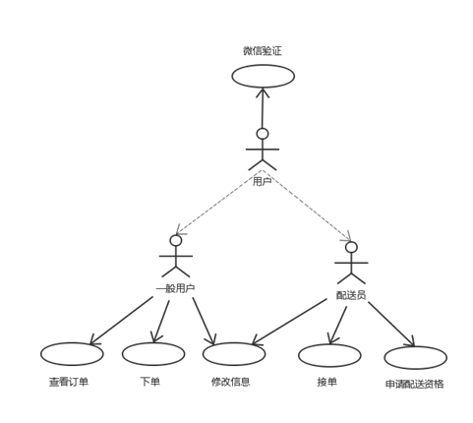

2.2功能性需求分析
配送员模块主要分为以下功能:

2.2.1配送员注册功能需求
通过微信接口授权登录，填写姓名电话后进行注册，提交管理员进行审核；下面是用例的具体说明。
配送员注册：
用例名称 | 注册
用例ID | 001
用例所在模块 | 配送员模块
用例优先级 | 高
主要业务参与者 | 配送员
描述 | - 用户账号不能重复；  - 当密码仅有一种格式组成时，显示密码安全系数太低，建议更换；两次输入须一致。  - 电子邮箱必须是有效邮件地址，并进行邮箱验证。
前置条件 | 登录该系统
后置条件 | 点击确认注册，如果所填信息均符合要求，信息会提交给管理员审核。如果失败，用户将根据提示修改注册信息。
基本流程 | - 输入用户名；  - 输入密码；  - 确认密码；  - 输入手机号码；  - 输入验证码；  - 点击确认按钮；  - 信息正确显示已提交给管理员审核，否则根据提示修改所填信息。

配送员登陆：
用例名称 | 登陆
用例ID | 002
用例所在模块 | 配送员模块
用例优先级 | 高
主要业务参与者 | 配送员
描述 | 配送员输入用户名或者注册手机号、邮箱，输入密码进行登录
前置条件 | 配送员已将通过管理员审核并且注册成功。
后置条件 | 如果登陆成功，配送员将跳转到送餐界面。如果登录失败，则根据提示进行下一步操作。
基本流程 | 1输入用户名或已注册手机号或邮箱；  2输入密码；  3点击确认按钮；  4 登陆成功后跳转到送餐界面；登陆失败显示失败原因，进行下一步操作。

2.2.2配送员配送功能需求
接单功能：通过在目标医院扫码进行接单，获取当前单号下的全部购买信息；
转发功能：当配送员无法自己送货时可以选择转送给快递，通过输入快递单号和快递
公司即可；
接单功能：
用例名称 | 接单
用例ID | 003
用例所在模块 | 配送员模块
用例优先级 | 高
主要业务参与者 | 配送员
描述 | 配送员通过扫描医院二维码进行接单。扫描成功后会获取到当前单号的购买信息。
前置条件 | 配送员已注册成功，二维码未被其他配送员扫描。
后置条件 | 如果扫描成功，则配送员跳转到配送界面。界面里会显示用户的订单信息以及配送员定位信息。
基本流程 | 1按下接单扫一扫按钮；  2扫描医院给的二维码；  3提醒接单成功，跳转到接单界面；如有其他人提前接单，则显示该订单已被接走。

转送功能：
用例名称 | 转送
用例ID | 004
用例所在模块 | 配送员模块
用例优先级 | 高
主要业务参与者 | 配送员
描述 | 用户位置太远或者无法送快递的时候，可以转送给快递公司。
前置条件 | 配送员已接单。
后置条件 | 如果转送成功，则快递公司会接受用户订单信息并采取配送，配送员的配送界面会保留快递单号等信息。
基本流程 | 1按下转单按钮；  2选择快递公司；联系该公司取件  3快递公司取件成功后，反馈快递单号给配送员。配送员会在配送界面上查询到。

2.3 非功能性需求分析

2.3.1 性能需求
考虑相互合作的用户数量，无服务器时应能承载5000人，有远程服务器时人数应在5000以上。系统支持的并发操作数量 应该大于10个。响应的时间应该小于10s, 对容量需求存储器应到 10MB， 磁盘空间20MB ，数据库中表的最大行数 100000+ 。

2.3.2 安全措施需求
掌上设备需要轻拿轻放，避免因为物理原因造成的损坏，数据需要每1个月备份一次，防止出现数据丢失 数据保密性要求对数据库和相关数据做好保密，避免泄漏病人隐私。软件产品整体必须遵仍ISO9002质量体系认证。详尽陈述与软件产品使用过程中可能发生的损失、破坏、危害相关的需求。定义必须采取的安全保护或动作，以及必须预防的潜在危险动作。明确软件产品必须遵仍的安全标准、策略、或规则。

2.3.3 软件质量属性
易用性：操作简单，需要输入的信息少，多为按钮，图形界面 • 易学性：UI界面友好，用户一学即懂。可移植性：PC机和掌上手持设备均可使用。健壮性：系统经过严密测试，确保正常使用不出现系统崩溃问题。容错性：对于数据输入错误信息都有提示。 封闭性: 用户的封闭性较好，用户基本上在提示信息下输数据 。

2.3.4 数据精确度
保证查询的查全率和查准率为100%，所有在相应域中包含查询关键字的记录都能查到，所有在相应域中不包含查询关键字的记录都不能查到。数据的写入不存在地址便宜或因其他原因而出现的数据BUG存在。

2.4界面与接口需求

2.4.1界面需求
1）面向用户
友好的目标系统应该是同用户的理想模型接近甚至一致的，因此需求分析最终应该充分明确用户的潜在需求，并将用户需求在目标系统中实现。在需求分析过程中用户面对的始终是感性的可视化的实际运行界面，因此界面需求的结果就是满足自己要求的目标系统界面。
因为配送员的行为比较单一，重复系数比较高，所以应做到界面简洁，跳转明确。
- 面向设计人员

标题文字 | 输入框文字 | 菜单文字 | 命令文字 | 帮助文字
小四 宋体加粗 | 五号 宋体 | 五号宋体 | 小四宋体 | 五号仿宋

2.4.2接口需求
1）外部接口：用户对待开发软件系统与其他软件系统或硬件设备之间的接口的要求。
2）微信接口的调用功能：付款和访问手机相册或相机功能需要调用微信提供的接口，以实现付款功能和上传图片功能。
3）数据库链接：链接数据库，使从前端页面输入的数据可以储存到数据库上，进行增加、删除、更改。同时使数据可以从数据库上抓取到界面上进行显示，并完成查询功能。要求从界面发出一个请求，能通过服务器上的处理，获得返回的数据，并最终返回给前端jsp界面。

系统设计

3.1软件架构设计

3.1.1总体结构设计
配送员管理模块主要是微信端的设计。微信端主要功能模块为接单模块和配送员信息模块。下面是本模块的总体结构示意图：
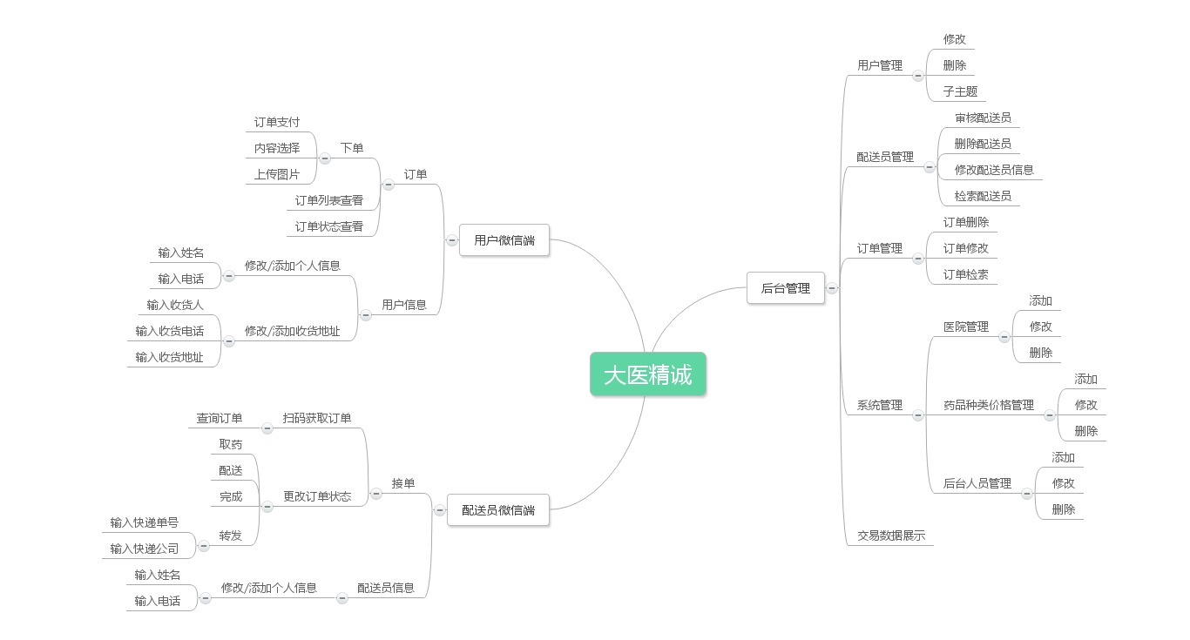

图3-1 配送员模块总体结构示意图

3.1.2运行环境设计
1）软件运行环境：
 | 名称 | 版本 | 语种
部署平台 | 微信公众号平台 | 任何版本
服务器操作系统 | linux | Cent OS
数据库平台 | MySQL

3.2接口设计

3.2.1外部接口
服务程序可使用对SQL Server的接口，进行对数据库的所有访问。在网络软件接口方面，使用一种无差错的传输协议，采用滑动窗口方式对数据库进行网络传输及接收。

3.2.2内部接口
微信公众平台目前分成消息接口和通用接口两大模块。接入消息接口的微信公众账号，当关注该公众账号的粉丝向其发送消息，微信服务器会对公众账号所对应的服务器地址推送一个特定结构的消息体，公众账号开发者可以通过响应包进行对该条消息的回复。
通用接口的作用是实现诸如获取粉丝资料，上传媒体文件以便消息接口回复图片、语音和视频等多媒体消息等功能，丰富消息接口的同时支持主动推送消息给用户。

3.2.3用户接口
在界面设计上，应做到简单明了，突出显示重要以及出错信息。作为微信端的界面，在设计时要注意和适应于微信的设计模式。

3.3数据库结构设计

3.3.1系统E-R图设计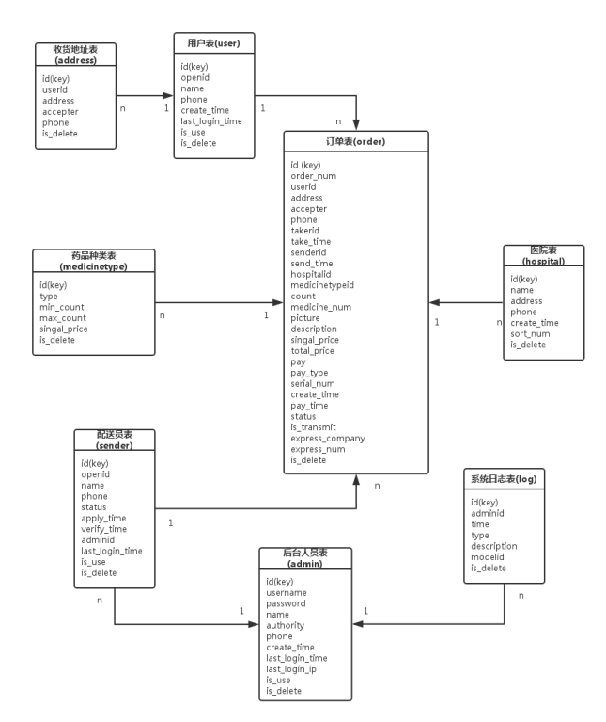
图3-2系统E-R图设计

2.3.2 E-R图关系转化为实体关系
配送员模块的数据库中共有六个对象，主要使用对象分别为配送员、医院、快递。交易所产生的其他对象为订单、收货地址和药品。
每个配送员可以接受多个订单，但每个订单一旦被某一个配送员接受，其他配送员则不可接。
每个配送员每一单只需要找一个快递转送，而每家快递可以为多个配送员转送货物。
每份订单只可以订购一种药物，而每种药物可以被多次多人订购。
每份订单只可能来自一个医院，一个医院可以发出多个订单。

收货地址表（address）
数据项名称 | 数据项类型 | 长度 | 主/外键 | 关联表 | 数据项含义
id | int | 11 | 主键 |  | 收货地址表Id
userid | int | 11 | 外键 | user | 用户表Id
address | varchar | 40 |  |  | 收货地址
accepter | varchar | 20 |  |  | 收货人
phone | varchar | 20 |  |  | 联系电话
is_delete | smallint | 1 |  |  | 是否删除
表说明：
1）主键id为收货地址表Id，int型，数据项长度11字节，设置为自增属性；
2）外键userid为用户表Id，外键名称为userid，int型，数据项长度11字节，关联user表的id字段；
3）address为收货地址，varchar型，数据项长度40字节；
4）accepter为收货人，varchar型，数据项长度20字节；
5）phone为联系电话，varchar型，数据项长度20字节；
6）is_delete为是否删除，smallint型，数据项长度1字节，0-删除；1-未删除；

医院表（hospital）

数据项名称 | 数据项类型 | 长度 | 主/外键 | 关联表 | 数据项含义
id | int | 11 | 主键 |  | 收货地址表Id
name | varchar | 40 |  |  | 医院名称
address | varchar | 40 |  |  | 医院地址
phone | varchar | 20 |  |  | 联系电话
create_time | datetime |  |  |  | 创建时间
sort_num | int | 11 |  |  | 排序号
is_delete | smallint | 1 |  |  | 是否删除
表说明：

1）主键id为收货地址表Id，int型，数据项长度11字节，设置为自增属性；
2）name为医院名称，varchar型，数据项长度40字节；
3）address为医院地址，varchar型，数据项长度40字节；
4）phone为联系电话，varchar型，数据项长度20字节；
5）create_time为创建时间，datetime型；
6）sort_num为排序号，int型，数据项长度11字节；
7）is_delete为是否删除，smallint型，数据项长度1字节，0-删除；1-未删除；

药品种类表（medicinetype）

表说明：
数据项名称 | 数据项类型 | 长度 | 主/外键 | 关联表 | 数据项含义
id | int | 11 | 主键 |  | 收货地址表Id
type | smallint | 1 |  |  | 药品种类
min_count | int | 11 |  |  | 最小剂量
max_count | int | 11 |  |  | 最大剂量
singal_price | decimal |  |  |  | 单价
is_delete | smallint | 1 |  |  | 是否删除

- 主键id为收货地址表Id，int型，数据项长度11字节，设置为自增属性；
- type为药品种类，smallint型，0-汤剂；1-饮片；2-颗粒；
- min_count为最小剂量，int型，数据项长度11字节，可以与最大剂量数值相同；
- max_count为最大剂量，int型，数据项长度11字节，可以与最小剂量数值相同；
- singal_price为单价，decimal型，数据项长度11字节；
6） is_delete为是否删除，smallint型，数据项长度1字节，0-删除；1-未删除

配送员表（sender）

表说明：
数据项名称 | 数据项类型 | 长度 | 主/外键 | 关联表 | 数据项含义
id | int | 11 | 主键 |  | 配送员表Id
openid | varchar | 20
name | varchar | 20 |  |  | 姓名
phone | varchar | 20 |  |  | 联系电话
status | smallint | 1 |  |  | 申请状态
apply_time | datetime |  |  |  | 申请时间
verify_time | datetime |  |  |  | 审核时间
adminid | int | 11 | 外键 | admin | 审核人id
last_login_time | datetime |  |  |  | 上次登录时间
is_use | smallint | 1 |  |  | 是否启用
is_delete | smallint | 1 |  |  | 是否删除

- 主键id为配送员表Id，int型，数据项长度11字节，设置为自增属性；
- openid为微信登录id，varchar型，数据项长度20字节；
- name为姓名，varchar型，数据项长度20字节，显示使用；
- phone为联系电话，varchar型，数据项长度20字节；
- status为申请状态，smallint型，数据项长度1字节，0-待申请；1-通过；
- apply_time为申请时间，datetime型；
- verify_time为审核时间，datetime型；
- 外键adminid为审核人id，外键名称为adminid，int型，数据项长度11字节，关联到admin表id字段；
- last_login_time为上次登录时间，datetime型；
- is_use为是否启用，smallint型，数据项长度1字节，0-停用；1-启用；
- is_delete为是否删除，smallint型，数据项长度1字节，0-删除；1-未删除；

配送员表（order）
表说明：
数据项名称 | 数据项类型 | 长度 | 主/外键 | 外键关联表 | 数据项含义
id | int | 11 | 主键 |  | 订单表Id
order_num | varchar | 20 |  |  | 订单号
userid | int | 11 | 外键 | user | 用户表Id
address | varchar | 40 |  |  | 配送地址
accepter | varchar | 20 |  |  | 收货人
phone | varchar | 20 |  |  | 联系电话
takerid | int | 11 | 外键 | sender | 取药人id
take_time | datetime |  |  |  | 取药时间
senderid | int | 11 | 外键 | sender | 配送员id
send_time | datetime |  |  |  | 配送时间
hospitalid | int | 11 | 外键 | hospital | 医院id
medicinetypeid | int | 11 | 外键 | medicinetype | 药品种类id
count | int | 11 |  |  | 计量
medicine_num | varchar | 20 |  |  | 要单编号
picture | varcahr | 40 |  |  | 图片位置
description | varchar | 100 |  |  | 备注信息
singal_price | decimal |  |  |  | 单价
total_price | decimal |  |  |  | 总价
pay | decimal |  |  |  | 实付
pay_type | smallint | 1 |  |  | 付款方式
serial_num | varchar | 20 |  |  | 流水号
create_time | datetime |  |  |  | 下单时间
pay_time | datetime |  |  |  | 支付时间
status | smallint | 1 |  |  | 订单状态
is_transmit | smallint | 1 |  |  | 是否转发
express_company | varchar | 40 |  |  | 快递公司
express_num | varchar | 20 |  |  | 快递单号
is_delete | smallint | 1 |  |  | 是否删除

- 主键id为订单表Id，int型，数据项长度11字节，设置为自增属性；
- order_num为订单号，varchar型，数据项长度20字节；
- 外键userid为用户表Id，外键名称为userid_order，int型，数据项长度11字节，关联user表的id字段；
- address为配送地址，varchar型，数据项长度40字节；
- accepter为收货人，varchar型，数据项长度20字节；
- phone为联系电话，varchar型，数据项长度20字节；
- 外键takerid为取药人id,外键名称为takerid，int型，数据项长度11字节，关联sender表的id字段；
- take_time为取药时间，datetime型；
- 外键senderid为配送员id，外键名称为senderid_order，int型，数据项长度11字节，关联sender表的id字段；
- send_time为配送时间，datetime型；
- 外键hospitalid为医院id，外键名称为hospitalid，int型，数据项长度11字节，关联hospital表的id字段；
- 外键medicinetypeid为药品种类id，外键名称为medicinetypeid，int型，数据项长度11字节，关联medicinetype表的id字段；
- count为计量，int型，数据项长度11字节；
- medicine_num为药单编号，varchar型，数据项长度20字节；
- picture为图片编号，varchar型，数据项长度40字节，存储图片的地址；
- description为备注信息，varchar型，数据项长度100字节；
- singal_price为单价，decimal型；
- total_price为总价，decimal型；
- pay为实付，decimal型，实际支付；
- pay_type为付款方式，smallint型，数据项长度1字节，0-货到付款 1-微信支付；
- serial_num为流水号，varchar型，数据项长度20字节；
- create_time为下单时间，datetime型；
- pay_time为支付时间，datetime型；
- status为订单状态，smallint型，数据项长度1字节，1：未付款 2：已付款 3：取药中 4：配送中 5：已完成 6：已关闭 7:已取消；
- is_transmit为是否转发，smallint型，数据项长度1字节，0：否 1：是；
- express_company为快递公司，varchar型，数据项长度40字节；
- express_num为快递单号，varchar型，数据项长度20字节；
- is_delete为是否删除，smallint型，数据项长度1字节，0-删除；1-未删除；

3.4详细设计

3.4.1 配送员注册、登陆
配送员注册模块只有一个功能，该功能也只有一个一级界面，只需要通过微信端进入该界面，进行数据填写并上传等待审核。该模块的操作流程如图所示：

1）时序图

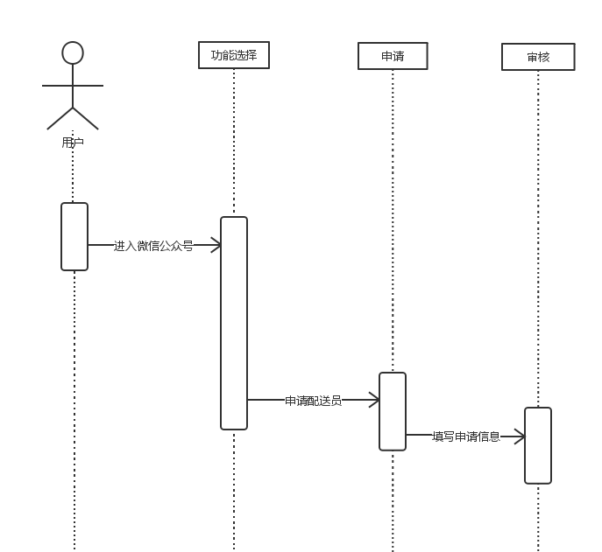
图3-3 配送员注册登录时序图

2）线框图设计

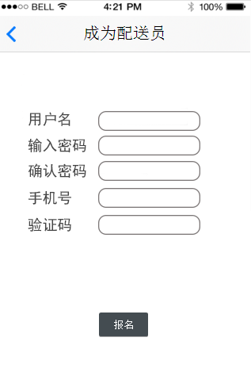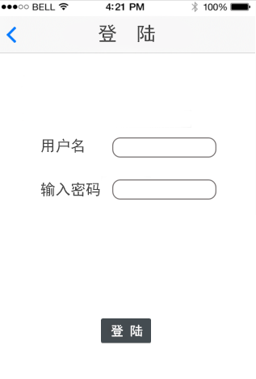
图3-4 配送员注册、登陆线框图

3.4.2配送员接单、配送
配送员的配送模块也是交易行为中的核心模块，基本担负了全部的订单进行进度，用户下单结算后的订单状态完全取决于该界面，配送员需要通过该界面获取订单和改变订单状态，达成交易。所以该模块具有在当前取药医院输入订单号接单的功能和配送完成情况的更改功能，考虑到配送员操作的方便，这 两个功能合并在一个界面，且该模块只有一个一级界面，缩减了操作时间和流程复杂性。该模块的操作流程如图所示：

1）时序图
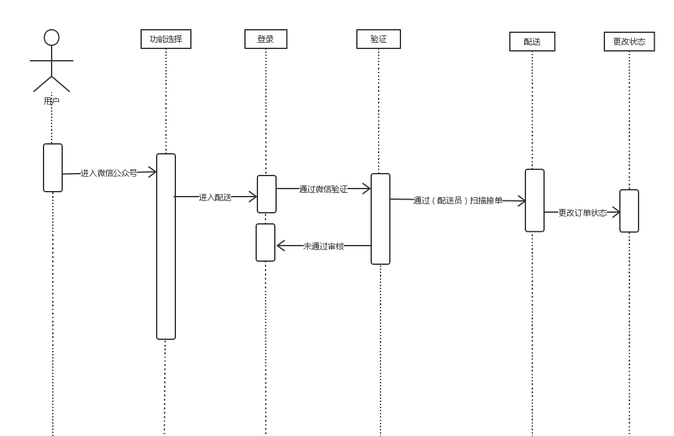
图3-5 配送员接单、配送时序图
2）线框图设计

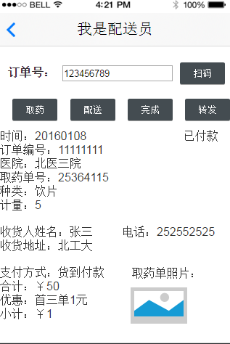
图3-6 配送员接单、配送线框图

在输入框中输入订单号，或点击“扫码”按钮，扫描订单号
点击“取药”、“配送”、“完成”按钮，改变订单状态为“取药中”、“配送中”、“已完成”。

3.4.3配送员转送
配送员点击转送按钮时，将进入转送界面。如果用户地址较远，配送员可以联系快递公司进行转送，快递公司将相应的订单号回馈给配送员，配送员及时监督。
1）用例描述
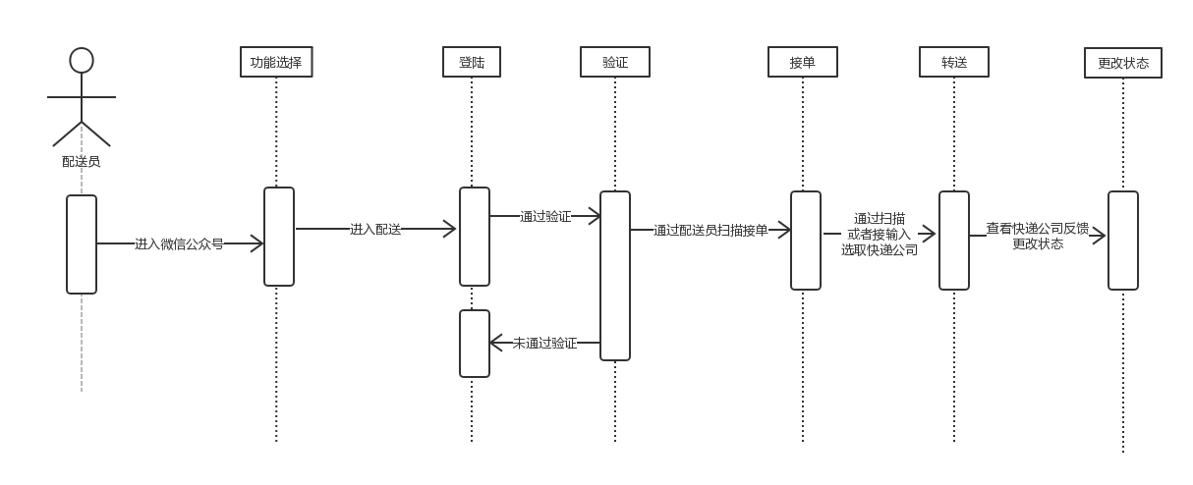
图3-7 配送员转送时序图
2）线框图设计

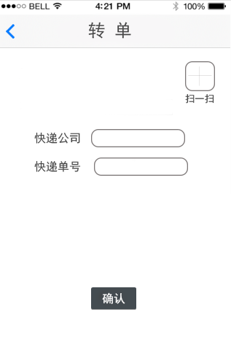
图3-8 配送员转单线框图

点击“转发”按钮，跳转至我是配送员-转发页
在输入框中输入快递公司、快递单号，或点击“扫码”按钮扫描快递单号。

测试用例

4.1测试方案

4.1.1功能测试
采取运行软件的方法。逐步的测试系统具有的功能是否正确，通过跟踪运行时的系统页面的交互相应顺序和数据的显示，逐步查看页面是否具有相应的功能。首先完成单个的单元测试用例。实现单个模块的功能测试，在逐步完成单元模块的测试后再进行系统的测试。测试系统具有的整体功能。
测试方法：运行时跟踪系统的页面的交互相应顺序和数据库的数据显示的正确性
测试环境：ios、android等不同操作系统的微信端，包括windows、mac及网页版。
测试策略：单元测试+集成测试的方法

4.1.2性能测试
测试环境：ios、android等不同操作系统的微信端，包括windows、mac及网页版。

由于该任务的性能瓶颈主要是体现在界面布局的合理性以及美观性上。所以主要的性能测试是体现在页面布局，相应时间以及交互相应上。
测试方法： 采用运行程序的方法。通过对每个页面的每个按钮的点击查看相应是否合理，操作是否简单易懂。交互设计是否符合一般习惯，显示页面布局是否合理。
先测试当前的界面设计是否合理简洁，在完成对业务逻辑模块的链接后再进行性能的测试，从而得到相应的效率提高。

4.1.3可靠性测试
测试方法：
软件失效是由设计缺陷造成的,软件的输入决定是否会遇到软件内部存在的故障。因此,使用同样一组输入反复测试软件并记录其失效数据是没有意义的。软件可靠性测试强调按实际使用的概率分布随机选择输入,并强调测试需求的覆盖面。例如当管理员输入错误信息时，软件是否能做出合理的相应，以及当传输信息出错时，软件能否做出合理的相应。
即采取覆盖面广泛的测试用例来测试软件运行过程中可能出现的问题。

4.2用例设计

4.2.1配送员注册、登陆测试用例
功能描述 | 配送员注册测试用例
用例目的 | 配送员通过注册成为配送员
前提条件 | 已经登录了系统
输入 | 测试与观察 | 实际情况
用户名 | 用户名是否正常显示  重复注册是否提示
密码 | 输入密码是否有相关要求，密码为空等是否提示
确认密码 | 是否和之前输入的密码相同
输入手机号 | 手机号码位数不正确是否提示  手机号码重复注册是否提示  输入的手机号码不符合格式要求是否提示
输入验证码 | 是否可以顺利获取验证码  获取验证码过程耗时多少  30秒内是否可以点击重发验证码  30秒后是否可以点击重发验证码  重新获取验证码耗时多少  获取的验证码超过30秒后再输入，提交是否成功
点击注册 | 是否提醒注册成功。  注册成功是否正确跳转登陆

功能描述 | 配送员登陆测试用例
用例目的 | 配送员通过登陆进入系统，开始接单送药等任务
前提条件 | 已经注册通过
输入 | 测试与观察 | 实际情况
用户名 | 用户名或者密码不匹配是否提示。。  第二次登陆是否有默认的手机号码或者登陆名称。
密码 | 密码为空是否提示。
点击登陆 | 登陆验证过程耗时情况如何  是否提醒登陆成功。  登陆成功是否正确回到“我的”界面并且显示相关信息。

4.2.2配送员接单、配送测试用例
功能描述 | 配送员接单测试用例
用例目的 | 配送员通过扫描二维码进行接单
前提条件 | 已经注册通过，该二维码未被其他配送员扫描
输入 | 测试与观察 | 实际情况
点击扫描按钮 | 第一次点击扫描按键时，是否提示：允许链接相机？  再次点击扫描按键时，是否自动链接相机。  测试从扫描到识别二维码的时间。  测试识别二维码的最远距离。
输入订单号 | 点击输入框是否有相应变化。  设定长度  当不符合长度时，是否有提示
如在取药，点击取药  如在配送中，点击配送中  如已配送完成，显示配送完成 | 点击后状态是否更新。

4.2.3配送员转发测试用例
功能描述 | 配送员转发测试用例
用例目的 | 配送员通过转发来选取快递公司进行送件。
前提条件 | 已经接单
输入 | 测试与观察 | 实际情况
点击转发按钮 | 是否跳入转发界面
输入快递公司名称/或者选取快递公司 | 点击输入框是否有相应变化。  选取时下拉菜单显示的快递公司是否齐全
点击扫码扫描快递单号 | 第一次点击扫描按键时，是否提示：允许链接相机？  再次点击扫描按键时，是否自动链接相机。  测试从扫描到识别二维码的时间。  测试识别二维码的最远距离。
输入快递单号 | 点击输入框是否有相应变化。  长度、格式不符合要求时，是否有提示

4.3测试情况
测试过程中发现的缺陷主要有以下几个方面：
1）功能性错误
功能实现错误，实现了需求未定义的功能，执行需求定义的功能时系统出现
错误。主要是角色拥有不属于自己的权限，用户删除订单页面跳转错误等。
2）页面设计和需求不一致
页面设计没有根据需求进行，输入，输出字段文字错误，用户无法理解字段含义。
页面设计没有完成需求规定的输入限制验证，导致用户可以输入错误的或者无效的数据，这些数据有可能会引起功能性错误。
3）多语言数据问题
系统中很多输入字段是通过调用数据字典的方式输入，但是现有系统中，很
多数据字典的多语言信息没有完成，导致使用多语言的时候，显示空白字段。
系统中很多地方使用多语言，由于多语言编码不统一导致页面设计和数据设
计使用语言编码不一致，由此引起的多语言数据无法显示的缺陷。

4.4测试结论和建议
本系统大体实现了预期功能，查询，添加，删除，修改操作相关提示信息一致、输入限制正确。界面简洁明了，安全系数较高，能够兼容不同操作系统手机端和web端的微信公众平台。可改进的地方有：增加解释性说明、用户名密码应对大小写敏感、登陆错误次数限制，完善功能需求。

